Seznam dokumentů.
Dokumentů s nimiž se setkávám a pracuji s nimi nebo je vytvářím, je mnoho. Školní agenda je rozsáhlá a v průběhu uplynulých let neuspořádaného rozvoje informačního systému došlo i k neúměrnému kupení různých podkladových dokumentů, formulářů, dotazníků, tabulek a co já vím čeho všeho možného na různých místech informačního systému více či méně dostupných. Pro bezchybně fungující chod školy bylo nutné sjednotit všechny dokumenty, vytvořit šablony a umístit je na jedno místo informačního systému školy, kterému interně říkáme Intranet. Přístup k němu mají všichni pracovníci školy z vnitřní sítě LAN i prostřednictvím Internetu. Dokumenty jsou neustále aktualizovány dle potřeb školy i nařízených orgánů kraje a MŠMT. Jsou rozděleny do následujících hlavní částí:
- organizace školy (dokumenty),
- orgány školy,
- výchova a vzdělávání,
- školská zařízení,
- provoz a ekonomika,
- provoz a ekonomika,
které jsou dále členěny jak je patrné z přílohy Mapa portálu.PDF.
Organizace a struktura uložených textových dokumentů patrná z následujícího obrázku.
Obr. 1 Stromová struktura dokumentového serveru školy
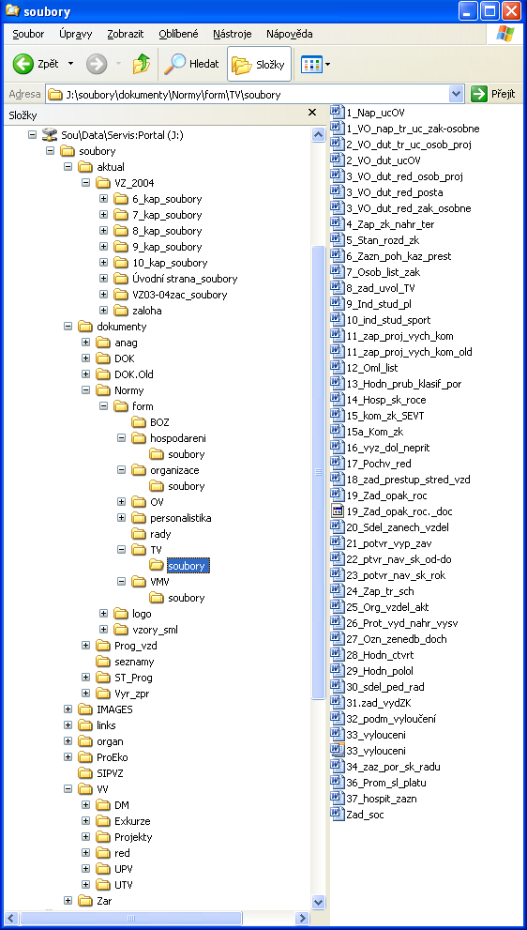

Zpracování textových dokumentů ve škole je realizováno textovým editorem MS WORD, který je součástí každé instalace klientské stanice školy. Redakční systém v rámci dokumentového serveru ani webových aplikací není využíván.
Mapa stránek – příloha
A. ORGANIZACE ŠKOLY (Dokumenty)
I. Dokumenty H. Šebelová
1. Identifikacní údaje školy
2. Certifikace školy, certifikáty
3. Vnitrní smernice pro cinnost školy - rády školy
4. Výrocní zpráva o cinnosti školy
5. Program vzdelávání na školní rok
6. Školské zákony a vyhlášky
II. Normy Z. Bakalová
1. Formuláre, diplomy, certifikáty - vzory
2. Vzory smluv
3. Loga
III. Ucební a studijní programy Z. Bakalová
1. Prehled vyucovaných oboru
2. Rámcové vzdelávací programy PhDr.Hrebícek
IV. Seznamy Z. Bakalová
1. Seznam zamestnancu (podle oddelení) - telefon, mail
2. Seznam zamestnancu (abecední)
3. Seznam žáku (podle tríd)
3. Seznam žáku (abecední)
V. Aktuality
VI. Termíny prázdnin
VII. FotoGalerie SŠP
B. ORGÁNY ŠKOLY
I. Pedagogická rada
1. Zápisy z porad Z. Bakalová
II. Metodické komise
1. Strojní a automobilní obory Bc. Vybíral
2. Drevarské obory P. Vysloužil
3. Stavební obory K. Klumpler
4. Obchodní obory V. Fišarová
III. Predmetové komise
1. Všeobecne vzdelávací predmety prírodovedné Mgr. Sládecek
2. Všeobecne vzdelávací predmety humanitní Mgr. Horálková
3. Telesná výchova J. Hájek
4. Strojní a automobilní obory Ing. Dostál
5. Drevarské obory Ing. Novotný
6. Stavební obory Ing. Jurecka
7. Obchodní obory Ing. Maier
IV. Výchovné poradenství
1. Výchovný poradce Mgr. Zatloukalová
a. Informace a doporucení pro pedagogy
b. Seznam žákú podmínene vyloucených
c. Seznam žáku se záznamem v rejstríku trestu
2. Preventista sociálne patologických jevu Mgr. Horák
a. Informace a doporucení pro pedagogy
V. Sdružení rodicu a prátel školy
1. Seznam clenu výboru
2. Zápisy z jednání výboru
3. Ples
VI. Školská rada
1. Seznam clenu rady
C. VÝCHOVA A VZDELÁVÁNÍ
I. Úsek reditele PaedDr. Polášek
1. Aktivity školy Z. Bakalová
2. Prijímací rízení 2005/6
2. Organizace ZZ a MZ
II. Úsek praktického vyucování B. Jorda
1. Dokumenty
a. zápisy z porad
2. Výchova a vzdelávání
3. Organizace a rízení úseku
a. Rozdelení žáku v OV
b. Tématické plány
c. Formuláre
d. Prezentace
4. Zprávy o cinnosti úseku
a. Pololetní hodnocení
b. Hodnocení za školní rok
c. hodnocení Cši
5. Fotogalerie
6. Stránky žáku
7. Aktuality
III. Úsek teoretického vyucování PhDr.Hrebícek
1. Dokumenty
zápisy z porad K. Klvanová
2. Výchova a vzdelávání
a. Harmonogram opravných a doplnkových zkoušek
3. Organizace a rízení úseku
a. Tématické plány
b Formuláre
c. Prezentace
4. Zprávy o cinnosti úseku
a. Pololetní hodnocení
b. Hodnocení za školní rok
c. hodnocení CŠI
5. Fotogalerie
6. Stránky žáku
7. Aktuality
IV. Úsek výchovy mimo vyucování Mgr. Klimková
1. Dokumenty
a. zápisy z porad úseku
2. Výchova a vzdelávání
3. Organizace a rízení úseku
4. Zprávy o cinnosti úseku
b. Pololetní hodnocení
c. Hodnocení za školní rok
d. hodnocení Cši
5. Fotogalerie
6. Stránky žáku
7. Aktuality
V. Exkurze
PhDr. Hrebícek,
B.Jorda
VI. Projekty Z. Bakalová
1. Leonardo
2. Socrates
a. Comenius
3. Olomoucký kraj, MŠMT a ostatní
D. ŠKOLSKÁ ZARÍZENÍ
I. Partneri školy
PhDr. Hrebícek,
B.Jorda
1. Firmy, instituce, orgány
2. Zahranicní styky, public relations Z. Bakalová
II. Autoškola E. Curík
III. Svárecská škola P. Prucek
IV. Informacní a poradenské centrum, školení a rekvalifikace Z. Bakalová
1. Materiály EU
V. Centrum instalatéru Olomouckého kraje pri Cechu CTI Ing. Jurecka
VI. Centrum klempíru, pokrývacu a tesaru Ol. kraje pri Cechu KPT K. Klumpler
VII. Centrum Britských studií pri B.I.B.S Brno Ing. Bittner
VIII. Centrum PC – audio - video knihovna Ing. Marek
IX. Centrum ICT Ing. Marek
X. Fit centrum
1. Posilovna J. Hájek
2. Aerobic Mgr. Hrabalová
3. Sportovní hala a venkovní hrište J. Heinz
XI. Telovýchovné a školicí stredisko Brestek J. Heinz
XII. Domov mládeže - ubytování pro verejnost J. Heinz
XIII. Školní jídelna Z. Smékalová
XIV. Práce, výrobky a služby pro verejnost J. Kuncík
XV. Odborová organizace J. Heinz
E. PROVOZ A EKONOMIKA
I. Úsek technicko obchodní J. Heinz
II. Úsek ekonomický H. Rehulková
F. ODKAZY
1. Zajímavé weby A. Loyka
2. Web SOU Ing. Marek
3. Galerie úspechu
4. Fotogalerie

